Kosmetika CANNEFF
Cannabidiol, zkráceně CBD, je účinná látka, získaná extrakcí z konopí, která působí příznivě na každý typ pleti. Jednoduše proto, že v lidském těle na povrchu buněk přirozeně existují receptory pro Cannabidiol – receptory typu CB1 a CB2. Na tyto receptory se Cannabidiol váže a pozitivně stimuluje buňky. Cannabidiol tak aktivuje přirozené schopnosti pleťových buněk a vybízí je k regeneračnímu chování, což vede k celkovému omlazení pleti a jejímu zkvalitnění.
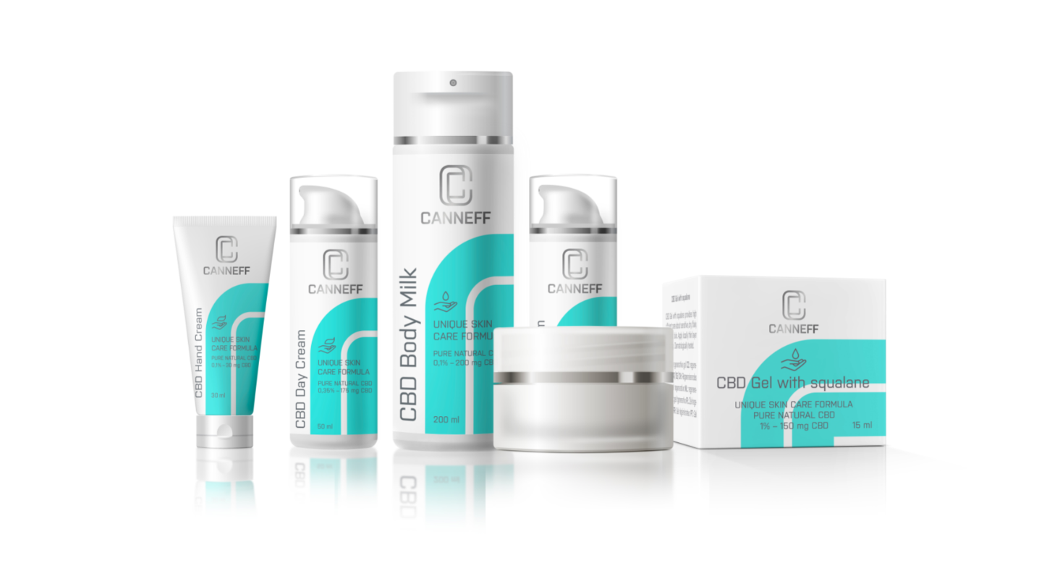
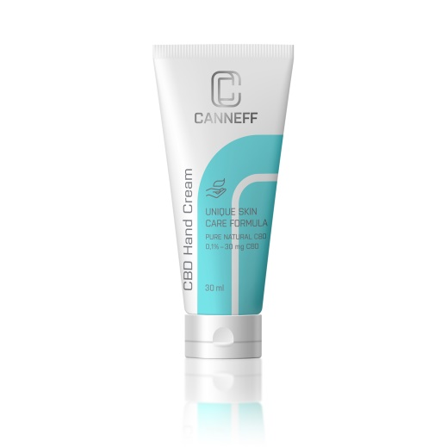
CANNEFF CBD Krém na ruce
Dobře vstřebatelný zvláčňující krém na ruce s obsahem unikátní aktivní látky Cannabidiol (CBD).
Poskytuje účinnou celodenní péči a ochranu vašich rukou, pomáhá obnovit ochrannou bariéru pokožky a podporuje přirozený proces regenerace kůže.
Cena: 125 Kč
Web: www.canneff.com

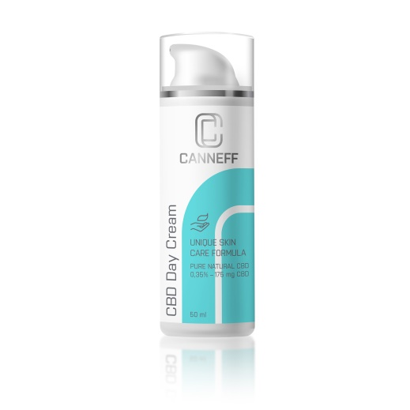
CANNEFF CBD Denní krém
Rozmazlete svou pleť každé ráno tímto novým denním krémem, který obsahuje unikátní aktivní látku Cannabidiol!
Je vhodný pro každodenní péči o normální i sušší typ pleti, výborně se vstřebává, nezanechává mastný film a zajišťuje intenzivní hydrataci pokožky.
Cena: 525 Kč
Web: www.canneff.com

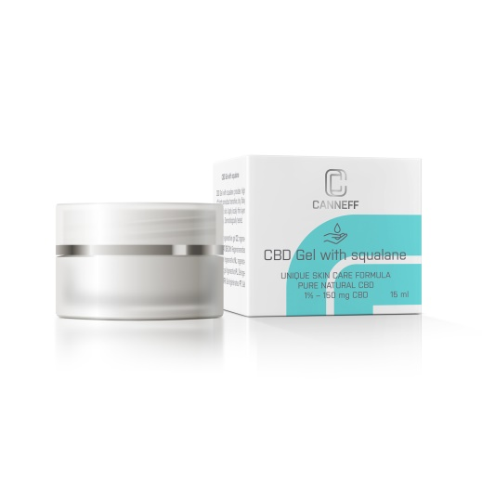
CANNEFF CBD Gel
CBD regenerační gel obsahuje nejvyšší koncentraci Cannabidiolu v produktové řadě CANNEFF a poskytuje tak nejúčinnější možnost regenerace pokožky.
Byl speciálně vyvinutý pro cílenou lokální péči o suchou, podrážděnou a citlivou pokožku i v oblastech jako jsou rty, kožní záhyby, povrchy kloubů a namáhané oblasti pokožky.
Cena: 595 Kč
Web: www.canneff.com

CANNEFF CBD Noční krém
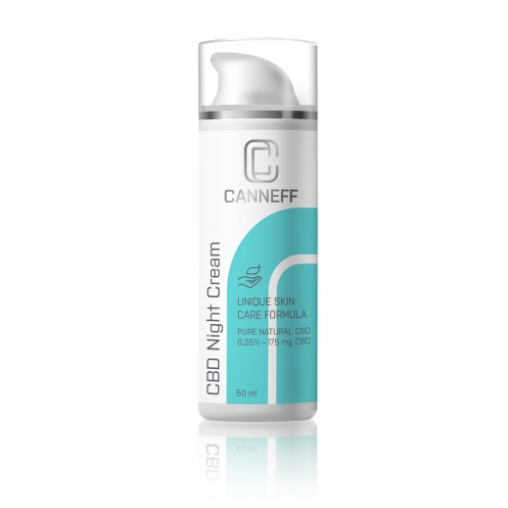
Nechte svou pleť účinně relaxovat, vyživovat a detoxikovat v průběhu noci s CBD Nočním krémem, který obsahuje unikátní aktivní látku Cannabidiol!
Pravidelná péče navrací pokožce přirozený jas, jemnost a pružnost. Výživný, výborně roztíratelný krém určený zejména pro suchou a citlivou pleť, zajišťuje hydrataci a hloubkovou výživu.
Cena: 545 Kč
Web: www.canneff.com

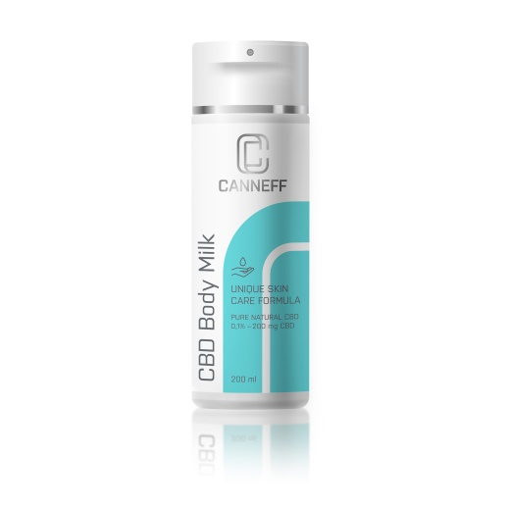
CANNEFF CBD Tělové mléko
Pečujte každý den o pokožku celého těla s CBD Tělovým mlékem, který obsahuje unikátní aktivní látku Cannabidiol!
Pokožka je ihned po aplikaci viditelně jemnější a hladší, projevy podráždění a zčervenání ustupují. CBD Tělové mléko je vhodné pro normální i sušší typ pleti, výborně se vstřebává, intenzivně hydratuje pokožku a nezanechává mastný film.
Cena: 425 Kč
Web: www.canneff.com

